Microsoft Lumia 535: широкий набор инноваций по доступной цене

Lumia 535: целый ряд интегрированных функций и сервисов Microsoft «из коробки», большой 5-дюймовый экран и 5-мегапиксельная фронтальная камера

Редмонд, Вашингтон, США — 11 ноября 2014 г. — Корпорация Microsoft представляет смартфон Microsoft Lumia 535 с новейшей операционной системой Windows Phone 8.1 Denim и самыми современными сервисами Microsoft по доступной цене.

В России будет доступен вариант Lumia 535 с двумя SIM-картами, ориентировочная розничная цена модели составит 7 990 руб. Также сегодня Microsoft объявляет о старте в России предварительных заказов на смартфон в фирменном онлайн-магазине компании N-store, начало продаж модели ожидается в начале декабря. Доступные цветовые решения: ярко-зеленый, ярко-оранжевый, белый, бирюзовый. Дополнительно в комплекте также будет доступен второй сменный корпус черного цвета.
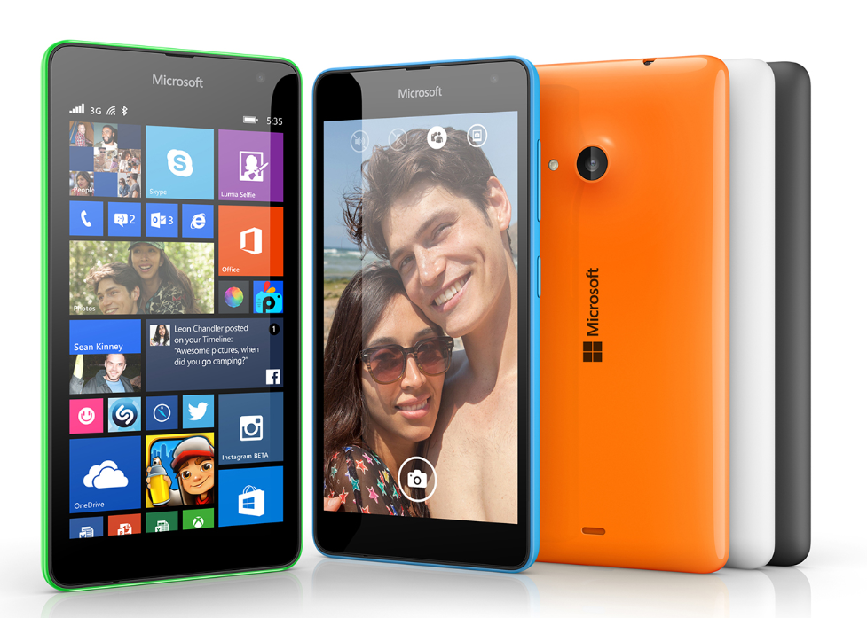
Благодаря целому ряду интегрированных функций и сервисов Microsoft, широкоугольной фронтальной 5-мегапиксельной камере и большому 5-дюймовому экрану – по доступной цене - Lumia 535 помогает людям делать больше, за меньшую цену:

- Делайте видеозвонки и легко переключайтесь между голосовым и видео режимом благодаря интегрированному сервису Skype.
- Открывайте, редактируйте и отправляйте документы Word, Excel и PowerPoint, а также заметки OneNote, где бы вы ни находились с помощью предустановленного набора офисных приложений.
- Сохраняйте и синхронизируйте фотографии, видеофайлы и документы через безопасное бесплатное облачное хранилище OneDrive объемом 15 Гб.
- Ведите рабочую и личную электронную переписку на работе, в дороге, на отдыхе и из дома с помощью предустановленного клиента Microsoft Outlook.
- Просматривайте фото- и видеоматериалы и используйте возможности пакета Microsoft Office на большом 5-дюймовом qHD-экране.
- Создавайте уникальные фоновые изображения, приглашайте друзей в видеочаты Skype и делайте красивые «селфи» с помощью широкоугольной фронтальной камеры с разрешением 5 мегапикселей.
- Интеграция популярной социальной сети Вконтакте в ОС Windows Phone 8.1 «из коробки». Пользователи могут синхронизировать данные из ВКонтакте со списком контактов в своем смартфоне, а также имеют возможность просматривать социальную активность друзей, их фотографии и альбомы прямо из записной книжки.
- Используйте технологию Smart Dual SIM, обеспечивающую одновременную работу двух SIM-карт. С её помощью вы не пропустите ни одного звонка или сообщения и сможете эффективно разграничить работу и личную жизнь.

«Lumia 535 поставляется с обширным набором фирменных программных и аппаратных функций, — комментирует Джо Харлоу (Jo Harlow), корпоративный вице-президент подразделения телефонов Microsoft. — Мы считаем, что инновации должны быть доступны каждому. Именно поэтому мы предлагаем лучшие интегрированные инновационные технологии и сервисы Microsoft и Lumia бесплатно, «из коробки», а также широкоугольную фронтальную камеру с разрешением 5 мегапикселей и большой 5-дюймовый qHD-экран по доступной цене».

Информация о Microsoft
Основанная в 1975 году, корпорация Microsoft является мировым лидером в производстве программного обеспечения, предоставлении услуг и разработке интернет-технологий для персональных компьютеров и серверов.

Информация о Microsoft Devices
Подразделение Microsoft Devices Group представляет отмеченные наградами устройства, которые используются более чем 1 млрд. людей по всему миру, включая смартфоны Lumia и планшеты, мобильные телефоны Nokia, продукты Xbox, Surface, продукты Perceptive Pixel и аксессуары.

Дополнительная информация:

Андрей Орлов — менеджер по коммуникациям Microsoft Devices Group в России и СНГ
Александр Пахотенко – менеджер по коммуникациям Microsoft Devices Group в России и СНГ
Тел.: + 7 (495) 795-05-00, факс: 795-05-09
http://lumiaconversations.microsoft.com

Информационная поддержка

Агентство АГТ-Телеком
Мария Спицкая (Центральный регион):
m.spitskaya@agt-agency.ru

Андрей Поляков (Центральный регион):
a.polyakov@agt-agency.ru

